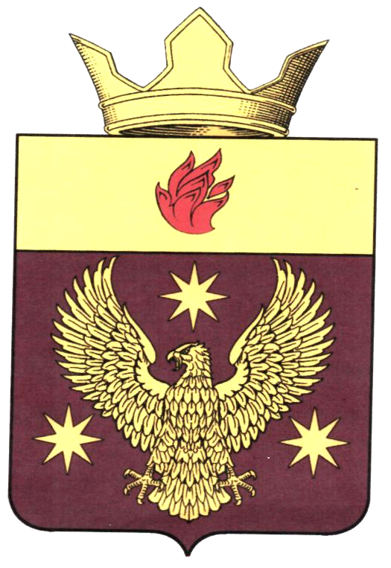

ПОСТАНОВЛЕНИЕ
ГЛАВЫ БОРОДАЧЕВСКОГО СЕЛЬСКОГО ПОСЕЛЕНИЯ
ЖИРНОВСКОГО МУНИЦИПАЛЬНОГО РАЙОНА
ВОЛГОГРАДСКОЙ ОБЛАСТИ

от 28.01.2020 г. № 4

Об определении мест, предназначенных для выгула домашних животных на территории Бородачевского сельского поселения
В соответствии с Федеральным законом от 06.10.2003 № 131-ФЗ №Об общих принципах организации местного самоуправления в Российской Федерации», Федеральным законом от 27.12.2018 г. № 489-ФЗ «Об ответственном обращении с животными и о внесении изменений в отдельные законодательные акты Российской Федерации», Уставом Бородачевского сельского поселения Жирновского муниципального района Волгоградской области п о с т а н о в л я ю:

1. Определить территорией выгула домашних животных на территории Бородачевского сельского поселения территорию земельного участка собственника домашнего животного.
2. Появление с домашними животными запрещается
- на детских спортивных площадках;
- на территории парков, скверов, местах массового отдыха;
- на территориях детских, образовательных и лечебных учреждений;
- на территориях, прилегающих к объектам культуры и искусства;
- в организациях общественного питания, магазинах.
- Выгул домашних животных допускается только под присмотром их владельцев.
- Выгул агрессивных собак на специально отведенных местах не допускается без намордника и поводка.
- За нарушение требований, указанных в п.п. 1, 2, 3, 4 настоящего постановления, владельцы домашних животных привлекаются к административной в порядке, предусмотренном действующим законодательством.
- Постановление вступает в силу после обнародования в установленном порядке и подлежит размещению на официальном сайте администрации Бородачевского сельского поселения в сети Интернет.
3. Контроль за исполнением настоящего постановления оставляю за собой.

Глава Бородачевского сельского поселения А.И.Фомин

